Tổng cục Thi hành án dân sự kiểm tra chuyên đề
công tác kế toán nghiệp vụ thi hành án dân sự tại Chi cục Thi hành án dân sự huyện Châu Thành và thành phố Bến Tre
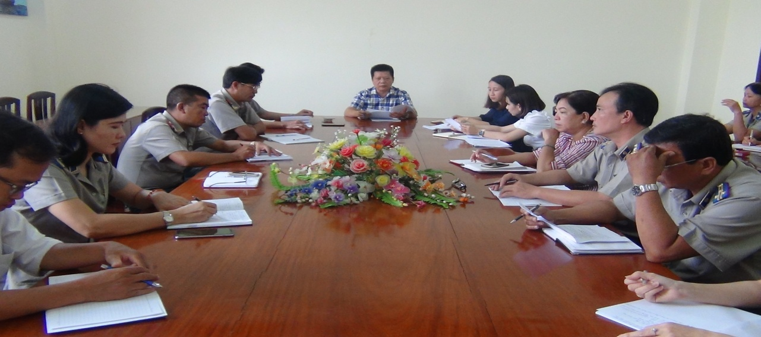

Thực hiện Quyết định số 1200/QĐ-TCTHADS ngày 18/10/2019 của Tổng cục Thi hành án dân sự. Từ ngày 22/10/2019, Đoàn công tác của Tổng cục Thi hành án dân sự do đồng chí Hoàng Liên Sơn, Phó Vụ trưởng Vụ Kế hoạch tài chính làm trưởng đoàn đã tiến hành kiểm tra chuyên đề công tác kế nghiệp vụ thi hành án dân sự tại Chi cục Thi hành án dân sự huyện Châu Thành và thành phố Bến Tre.
Nội dung kiểm tra việc thực hiện Quyết định số 1527/QĐ-TCTHADS ngày 24/12/2013 của Tổng cục trưởng Tổng cục Thi hành án dân sự ban hành Quy trình in, phát hành, quản lý, sử dụng Biên lai thu tiền thi hành án. Thời gian kiểm tra tại mỗi đơn vị là 04 ngày. Kỳ kiểm tra năm 2019 (từ ngày 01/10/2019 đến 30/9/2019)./.
Phạm Tấn Khánh-Văn phòng Cục

